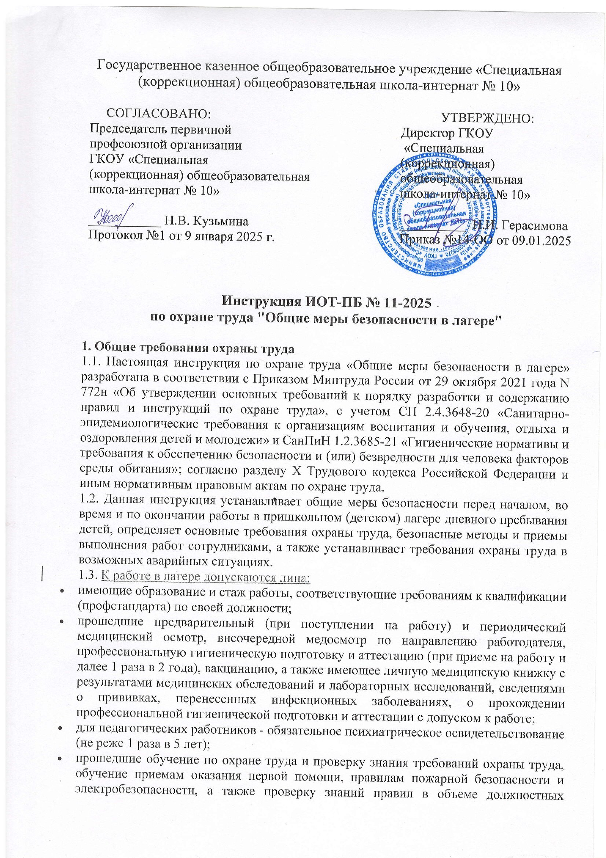

* обязанностей с присвоением квалификационной группы допуска по электробезопасности.

1.4. Сотрудник лагеря проходит в установленном порядке вводный инструктаж, первичный инструктаж на рабочем месте (если его должность не входит в утвержденный Перечень освобожденных от прохождения инструктажа профессий и должностей), а также внеплановые и целевые в случаях, установленных Порядком обучения по охране труда и проверки знаний требований охраны труда.

1.5. Работник лагеря в целях соблюдения требований охраны труда обязан:

* выполнять требования охраны труда, пожарной и электробезопасности при выполнении работ;
* соблюдать требования производственной санитарии, правила личной гигиены;
* знать способы рациональной организации рабочего места;
* иметь четкое представление об опасных и вредных факторах, связанных с выполнением работ, знать основные способы защиты от их воздействия;
* заботиться о личной безопасности и личном здоровье, а также о безопасности детей в процессе выполнения работ в лагере;
* знать порядок действий при возникновении пожара или иной чрезвычайной ситуации и эвакуации, сигналы оповещения о пожаре;
* уметь пользоваться первичными средствами пожаротушения;
* знать месторасположение аптечки и уметь оказывать первую помощь;
* соблюдать установленные режимы труда и отдыха в оздоровительном лагере;
* соблюдать инструкции по охране труда при выполнении работ;
* соблюдать свою должностную инструкцию в лагере.

1.6. В процессе работы возможно воздействие опасных и (или) вредных производственных факторов в соответствии с результатами СОУТ, которые указаны в инструкции по охране труда для конкретной должности.

1.7. Перечень общих профессиональных рисков и опасностей:

* нарушение остроты зрения при недостаточной освещённости рабочего места;
* поражение электрическим током при использовании неисправных электрических розеток и выключателей, электроприборов (электроинструментов), шнуров питания с поврежденной изоляцией;
* падение на скользком полу, при наличии травмирующих факторов на территории;
* получение теплового удара при продолжительном проведении времени без головного убора на открытой территории лагеря;
* травмирование в помещениях и на территории лагеря посредством детских шалостей;
* психо-эмоциональное перенапряжение.

1.8. В случае травмирования уведомить начальника лагеря любым доступным способом в ближайшее время. В случае неисправности электрооборудования, электроприборов и мебели сообщить заместителю директора по АХР и не использовать до устранения недостатков и получения разрешения.

1.9. В целях соблюдения правил личной гигиены и эпидемиологических норм следует:

* оставлять верхнюю одежду, обувь в предназначенных для этого местах;
* мыть руки с мылом, использовать кожные антисептики после соприкосновения с загрязненными предметами, перед началом работы, после посещения туалета, перед приемом пищи;
* не допускать приема пищи на рабочем месте;
* осуществлять проветривание рабочего помещения (кабинета);
* соблюдать требования СП 2.4.3648-20, СанПиН 1.2.3685-21 и СП 3.1/2.4.3598-20.

1.10. Запрещается выполнять работу в лагере, находясь в состоянии алкогольного опьянения либо в состоянии, вызванном потреблением наркотических средств, психотропных, токсических или других одурманивающих веществ, а также распивать спиртные напитки, употреблять наркотические средства, психотропные, токсические или другие одурманивающие вещества на рабочем месте или в рабочее время.

1.11. Сотрудник, допустивший нарушение или невыполнение в лагере настоящей инструкции по общим мерам безопасности, рассматривается как нарушитель производственной дисциплины и может быть привлечён к дисциплинарной ответственности и прохождению внеочередной проверки знаний требований охраны труда, а в зависимости от последствий - и к уголовной; если нарушение повлекло материальный ущерб - к материальной ответственности в установленном порядке.

**2. Требования охраны труда перед началом работы**

2.1. Сотрудники лагеря должны приходить на работу в чистой, опрятной одежде, перед началом работы вымыть руки.

2.2. Проверить окна в рабочем помещении (кабинете) на наличие трещин и иное нарушение целостности стекол.

2.3. Визуально оценить состояние выключателей, включить полностью освещение и убедиться в исправности электрооборудования:

* осветительные приборы должны быть исправны и надежно подвешены к потолку и не содержать следов загрязнений;
* коммутационные коробки должны быть закрыты крышками, корпуса выключателей и розеток не должны иметь трещин и сколов, а также оголенных контактов.

2.4. Убедиться в безопасности своего рабочего места и в целом помещения:

* провести осмотр санитарного состояния помещения;
* убедиться в соответствии нормам охраны труда помещения;
* убедиться в соответствии требованиям пожарной безопасности кабинета и оборудования, в свободности выходов, проходов, в наличии первичных средств пожаротушения, срока их пригодности и доступности;
* проверить мебель на предмет ее устойчивости и исправности;
* проверить плотность подведения шнуров питания к используемым электроприборам, не допускать переплетения и защемления шнуров питания.

2.5. Проверить работу системы водоснабжения, канализации.

2.6. Проверить наличие на видном месте плана эвакуации при возникновении чрезвычайной ситуации, правил поведения, инструкций по охране труда.

2.7. Произвести сквозное проветривание помещения в отсутствие детей, открыв окна и двери. Окна в открытом положении фиксировать крючками или ограничителями.

2.8. Провести проверку работоспособности электроприборов, электроинструментов и иного используемого электрооборудования, удостовериться в полной исправности. 2.9. Приступать к работе разрешается после выполнения подготовительных мероприятий и устранения всех недостатков.

**3. Требования охраны труда во время работы**

3.1. Во время работы необходимо соблюдать порядок и чистоту в рабочем помещении (кабинете), не загромождать свое рабочее место, выходы и подходы к первичным средствам пожаротушения.

3.2. Соблюдать санитарно-гигиенические нормы и правила личной гигиены.

3.3. В перерывах в работе в отсутствии детей периодически проветривать помещение, при этом окна фиксировать ограничителями.

3.4. Во время работы следует остерегаться и устранять источники травматизма, нарушения санитарного состояния, пожарной безопасности.

3.5. При возникновении угрозы состоянию здоровья и жизни детей в летнем лагере необходимо принять все возможные меры для устранения этой угрозы или опасности. 3.6. Строго запрещать детям:

* прикасаться к каким-либо электрическим проводам, кабелям, электрооборудованию в лагере;
* приносить в лагерь спички, зажигалки, разводить самостоятельно костры, использовать пиротехнические средства, курить.
* стоять и сидеть на перилах и ограждениях.

3.7. Внимательно следить за тем, чтобы дети не заходили в места, где есть указатели «посторонним вход запрещен», «осторожно» и т.д.

3.8. Не допускается брать от неизвестных людей вещи, свертки, пакеты, сумки для передачи их работникам или детям лагеря.

3.9. Избегать конфликтных ситуаций, которые могут вызвать нервно-эмоциональное напряжение и отразиться на безопасности труда.

3.10. Электроприборы, электроинструменты и иное электрооборудование использовать только в исправном состоянии и в соответствии с инструкцией по эксплуатации и (или) техническим паспортом.

3.11. Выключать электроприборы, электроинструменты и иное электрооборудование, когда их использование завершено.

3.12. При использовании электроприборов, электроинструментов и иного электрооборудования в лагере запрещается:

* включать в электросеть и отключать его мокрыми руками;
* допускать попадания влаги;
* выполнять выключение рывком за шнур питания;
* размещать на них предметы (бумагу, вещи и т.п.);
* включенными в сеть разбирать;
* прикасаться к шнурам питания с поврежденной изоляцией;
* сгибать и защемлять шнуры питания.

3.13. Не применять для освещения и отопления опасные и неисправные приборы, не использовать переносные отопительные приборы с инфракрасным излучением и открытой спиралью, а также кипятильники, плитки и не сертифицированные удлинители.

3.14. Следует придерживаться правил передвижения в помещениях и на территории лагеря:

* во время ходьбы быть внимательным и контролировать изменение окружающей обстановки;
* ходить по коридорам и лестничным маршам, придерживаясь правой стороны;
* не ходить по мокрому полу;
* при передвижении по лестничным пролетам соблюдать осторожность и внимательность, не наклоняться за перила, не перешагивать через ступеньки;
* обращать внимание на неровности и скользкие места в помещениях и на территории лагеря дневного (круглосуточного) пребывания, обходить их и остерегаться падения;
* остерегаться травмирующих факторов на территории лагеря;
* не проходить ближе 1,5 метра от стен здания лагеря.

3.15. Не вставать на подоконник. При выполнении работ на стремянке использовать проверенную и исправную стремянку.

3.16. На открытой территории лагеря выполнять работы в головном уборе, соблюдать режим времени работы и отдыха.

3.17. Не принимать в пищу грибы, неизвестные растения, плоды, ягоды на территории и за территорией лагеря и не позволять это делать детям.

3.18. Соблюдать правила дорожного движения для пешеходов при переходе улиц, дорог, быть внимательным на территории лагеря при въезде и выезде автотранспорта. 3.19. Не находиться в помещениях, в которых проводились окрасочные работы.

3.20. Соблюдать инструкцию по общим мерам безопасности в лагере, установленный режим рабочего времени и времени отдыха в пришкольном (детском) лагере, руководствоваться инструкциями по охране труда при работе с оборудованием и при выполнении работ, соблюдать правила личной гигиены.

**4. Требования безопасности в аварийных ситуациях**

4.1. Основные возможные аварии и аварийные ситуации в лагере, причины их вызывающие:

* неисправность оргтехники и иных электроприборов и электрооборудования, звуковой аппаратуры, электроинструментов при нарушении правил эксплуатации;
* пожар, возгорание, задымление, поражение электрическим током, вследствие неисправности электроприборов и иного электрооборудования, шнуров питания;
* неисправность мебели вследствие износа, порчи;
* прорыв системы отопления, водоснабжения, канализации из-за износа труб;
* террористический акт или угроза его совершения.

4.2. Сотрудник лагеря обязан немедленно известить начальника лагеря:

* о любой ситуации, угрожающей жизни и здоровью детей;
* о каждом произошедшем несчастном случае в отряде лагеря;
* о факте возникновения групповых инфекционных и неинфекционных заболеваний;
* об ухудшении состояния своего здоровья, в том числе о проявлении признаков острого профессионального заболевания (отравления).

4.3. При возникновении неисправности оргтехники и иных электроприборов и электрооборудования, звуковой аппаратуры, электроинструментов (посторонний шум, дым, искрение и запах гари) необходимо прекратить с ними работу и обесточить, сообщить заместителю директора по АХР и использовать после ремонта и получения разрешения.

4.4. При получении травмы следует прекратить работу, позвать на помощь, воспользоваться аптечкой первой помощи, обратиться в медицинский пункт и поставить в известность начальника лагеря. При получении травмы иным работником или ребенком оказать первую помощь. Вызвать медицинского работника лагеря, при необходимости - скорую медицинскую помощь по номеру телефона 103 и сообщить о происшествии начальнику лагеря. Обеспечить до начала расследования сохранность обстановки на месте происшествия, а если это невозможно (существует угроза жизни и здоровью окружающих) – фиксирование обстановки путем фотографирования или иным методом. Оказать содействие при проведении расследования несчастного случая.

4.5. В случае выявления задымления или возгорания в лагере следует вызвать пожарную охрану по номеру телефона 101 (112), вручную задействовать АПС и осуществлять эвакуацию (содействовать эвакуации) детей и сотрудников, сообщить начальнику лагеря с дневным (круглосуточным) пребыванием детей. При условии отсутствия угрозы жизни и здоровью людей принять меры к ликвидации пожара в начальной стадии с помощью первичных средств пожаротушения.

4.6. При неисправности мебели изъять ее из использования или ограничить к ней доступ, сообщить заместителю директора по административно-хозяйственной части. 4.7. При выявлении аварии (прорыве) в системе отопления, водоснабжения или канализации необходимо оперативно сообщить о происшедшем заместителю директора по административно-хозяйственной части.

4.8. В случае угрозы или возникновения очага опасного воздействия техногенного характера, угрозы или приведения в исполнение террористического акта следует руководствоваться Планом эвакуации, инструкцией о порядке действий в случае угрозы и возникновении ЧС террористического характера.

**5. Требования охраны труда по окончании работы**

5.1. По окончании работы необходимо внимательно осмотреть рабочее место вахтера, привести его в порядок.

5.2. Выключить из сети питания используемые электроприборы.

5.3. Удостовериться, что помещение дежурства приведено в пожаробезопасное состояние, огнетушители находятся в установленных местах. При окончании срока эксплуатации огнетушителя сообщить лицу, ответственному за пожарную безопасность в лагере, для последующей перезарядки. Проконтролировать установку перезаряженного огнетушителя.

5.4. Обо всех происшествиях, нарушениях, выявленных неисправностях и отклонениях от нормального состояния объекта дежурства следует сообщить заместителю заведующего по административно-хозяйственной работе и сделать запись в соответствующем журнале. Сдать дежурство сменщику с записью в журнале. 5.5. Снять и привести в порядок спецодежду, осмотреть ее и убрать в установленное для хранения место, при необходимости сдать в стирку, ремонт.

5.6. Вымыть руки с мылом или аналогичными по действию моющими средствами.

5.7. Сообщить непосредственному руководителю о недостатках, влияющих на безопасность труда и пожарную безопасность, обнаруженных во время работы.

Инструкцию разработал: __________ / Лагунова Е.А.

С инструкцией ознакомлен (а)

Лист ознакомления с инструкцией ИОТ-ПБ № 11-2025 по охране труда "Общие меры безопасности в лагере", утвержденной приказом №14-ОО от 09.01.2025 ГКОУ «Специальная (коррекционная) общеобразовательная школа-интернат № 10»

|  |  |  |  |  |
| --- | --- | --- | --- | --- |
| №  п/п | Ф.И.О. | Должность | Подпись | Дата |
| 1 |  |  |  |  |
| 2 |  |  |  |  |
| 3 |  |  |  |  |
| 4 |  |  |  |  |
| 5 |  |  |  |  |
| 6 |  |  |  |  |
| 7 |  |  |  |  |
| 8 |  |  |  |  |
| 9 |  |  |  |  |
| 10 |  |  |  |  |
| 11 |  |  |  |  |
| 12 |  |  |  |  |
| 13 |  |  |  |  |
| 14 |  |  |  |  |
| 15 |  |  |  |  |
| 16 |  |  |  |  |
| 17 |  |  |  |  |
| 18 |  |  |  |  |
| 19 |  |  |  |  |
| 20 |  |  |  |  |
| 21 |  |  |  |  |
| 22 |  |  |  |  |
| 23 |  |  |  |  |
| 24 |  |  |  |  |
| 25 |  |  |  |  |
| 26 |  |  |  |  |
| 27 |  |  |  |  |
| 28 |  |  |  |  |
| 29 |  |  |  |  |
| 30 |  |  |  |  |
| 31 |  |  |  |  |
| 32 |  |  |  |  |
| 33 |  |  |  |  |
| 34 |  |  |  |  |
| 35 |  |  |  |  |
| 36 |  |  |  |  |
| 37 |  |  |  |  |
| 38 |  |  |  |  |
| 39 |  |  |  |  |
| 40 |  |  |  |  |
| 41 |  |  |  |  |
| 42 |  |  |  |  |
| 43 |  |  |  |  |
| 44 |  |  |  |  |
| 45 |  |  |  |  |
| 46 |  |  |  |  |
| 47 |  |  |  |  |
| 48 |  |  |  |  |
| 49 |  |  |  |  |
| 50 |  |  |  |  |
| 51 |  |  |  |  |
| 52 |  |  |  |  |
| 53 |  |  |  |  |
| 54 |  |  |  |  |
| 55 |  |  |  |  |
| 56 |  |  |  |  |
| 57 |  |  |  |  |
| 58 |  |  |  |  |
| 59 |  |  |  |  |
| 60 |  |  |  |  |
| 61 |  |  |  |  |
| 62 |  |  |  |  |
| 63 |  |  |  |  |
| 64 |  |  |  |  |
| 65 |  |  |  |  |
| 66 |  |  |  |  |
| 67 |  |  |  |  |
| 68 |  |  |  |  |
| 69 |  |  |  |  |
| 70 |  |  |  |  |
| 71 |  |  |  |  |
| 72 |  |  |  |  |
| 73 |  |  |  |  |
| 74 |  |  |  |  |
| 75 |  |  |  |  |
| 76 |  |  |  |  |
| 77 |  |  |  |  |
| 78 |  |  |  |  |
| 79 |  |  |  |  |
| 80 |  |  |  |  |
|  |  |  |  |  |
|  |  |  |  |  |
|  |  |  |  |  |
|  |  |  |  |  |
|  |  |  |  |  |
|  |  |  |  |  |
|  |  |  |  |  |
|  |  |  |  |  |